Извещение о наличии оснований для признания жилых домов пустующими
и сведений о поиске правообладателей жилых домов, соответствующих критериям пустующих
Уважаемые граждане!
Районной комиссией по обследованию состояния жилых домов согласно Указу Президента Республики Беларусь № 116 от 24 марта 2021 года
«Об отчуждении жилых домов в сельской местности и совершенствовании работы с пустующими домами» составлены акты осмотра о соответствии ниже указанных жилых домов критериям пустующих.
Смолевичский районный исполнительный комитет объявляет о поиске правообладателей - лиц, имеющих право владения и пользования жилым домом, обладателей права хозяйственного ведения, оперативного управления на жилой дом.
Правообладателям жилых домов в течение двух месяцев с момента опубликования данных сведений необходимо письменно уведомить
по установленной законодательством форме Смолевичский районный исполнительный комитет (222201 Республика Беларусь, Минская область,
г. Смолевичи, ул. Советская, 125, isp@smolevichi.gov.by ) или сельский исполнительный комитет по месту нахождения жилого дома о намерении использовать жилой дом для проживания, а также в течение одного года принять меры по приведению жилого дома и земельного участка, на котором
он расположен, в состояние, пригодное для использования по назначению, в том числе путем осуществления реконструкции либо капитального ремонта.
Непредставление собственником уведомления, а также непринятие указанных в извещении мер в установленный в нем срок являются отказом от права собственности на жилой дом, за исключением случаев, когда уведомление представлено иными правообладателями (их представителями).
В случае непредставления уведомления в срок, установленный в извещении, комиссией будет составлено заключение о состоянии жилого дома,
в дальнейшем принято решение о признании жилого дома пустующим, подготовлены документы в суд о признании его бесхозяйным и передаче
в собственность соответствующей административно-территориальной единицы.
За дополнительной информацией обращаться к начальнику отдела жилищно-коммунального хозяйства Смолевичского райисполкома
Безручко Елене Николаевне по телефону 801776 44190, каб. № 11.
Место нахождения жилого дома | Сведения о лицах, включая наследников, информация  о которых содержится  в акте осмотра, которым предположительно жилой дом принадлежит на праве собственности, хозяйственного ведения или оперативного управления, иных лицах, имеющих право владения  и пользования этим домом |  | Срок не проживания  в жилом доме собственника, иных лиц, имеющих право владения  и пользования этим домом | Сведения  о внесении платы  за жилищно-коммунальные услуги, возмещении расходов  за электроэнергию, выполнении требований законодательства  об обязательном страховании строений, принадлежащих гражданам |  | Размеры дома, площадь, дата ввода в эксплуатацию материал стен, этажность, подземная этажность | Составные части  и  принадлежности дома,  в т.ч. хозяйственные и иные постройки,  и степень  их износа | Сведения  о нахождении жилого дома  в аварийном состоянии или угрозе его обвала, включая информацию  о том, является ли это следствием ЧС природного  и техногенного характера, боевых действий и актов терроризма | Сведения  о земельном участке (площадь, вид права, наличие ограничений (обременений) прав на него
Смолевичский районный исполнительный комитет 222201 Республика Беларусь, Минская область, Смолевичский р-он, г. Смолевичи,
ул. Советская, 125, jkh@smolevichi.gov.by Номер телефон начальника отдела жилищно-коммунального хозяйства Смолевичского райисполкома - 44190,
отдела жилищно-коммунального хозяйства - 44874.
г. Смолевичи, ул. Первомайская,  д. 58 |  | Ядогаливис Валентина Александровна (умерла) | Более 10 лет | Имеется задолженность  по оплате |  | 5м х 6м,  площадь – 30 м.кв., 1990 г.,  деревянный, одноэтажный | жилой дом  с холодной пристройкой – 75% износа, хоз. постройка, |  | 0,1788 га  в пожизненно наследуемом владении
 |  | Ядогаливис Валентина Александровна (умерла) | 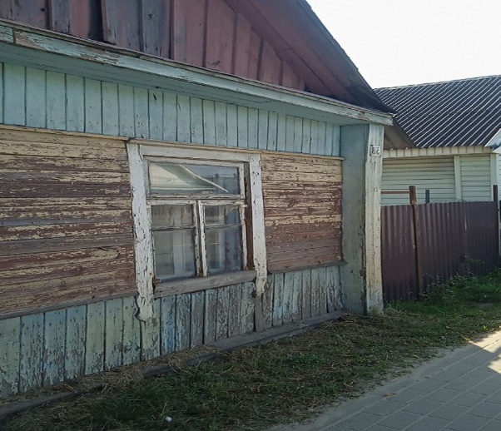
г. Смолевичи, ул. Вокзальная, д. 10 |  | Хаин Манох Кумар | Более 3 лет | Сведения отсутствуют |  | 6м х 8м,  площадь – 46,4 м.кв.,  деревянный, одноэтажный | Котельная, холодная пристройка, хоз. постройка |  | 0,15 га  Предоставленного для строительства и обслуживания одноквартирного жилого дома
 |  | Хаин Манох Кумар | 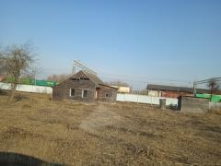
г. Смолевичи, ул. 60 лет Октября, д. 14 |  | Правообладатель 1/4 доли-Буслов Алексей Владимирович;  Правообладатели 3/4 доли:  Белановский Николай Николаевич, Буслова Любовь Константиновна, Белановский Николай Антонович, Белановская Наталья Николаевна | Более 10 лет |  | Сведения отсутствуют | 6м х 8м,  площадь – 51 м.кв., 1974 г.,  деревянный, одноэтажный | жилой дом – 85% износа, жилая пристройка, холодная пристройка, хоз. постройка |  | 0,1784 га  Неустановленного назначения
 |  |  | 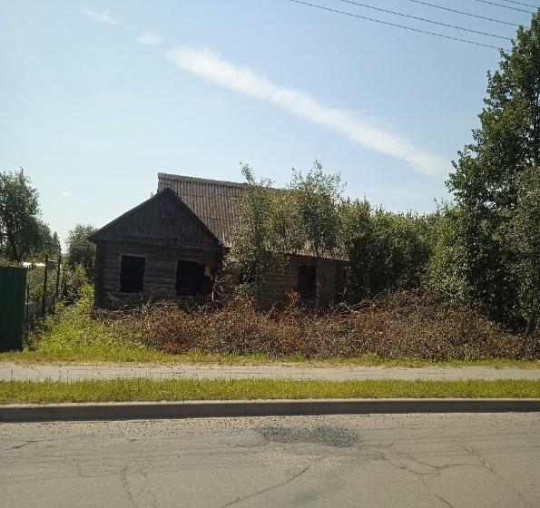
г. Смолевичи, пер. 1-й Ленинский, д. 7 |  | Чернышевич Татьяна Петровна | Более 3-х лет -  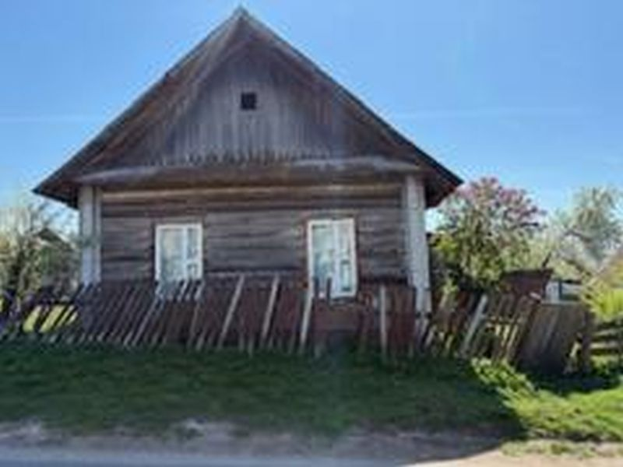 |  |  | 6м х 9м,  площадь – 54 м.кв., 2006 г.,  деревянный, одноэтажный | жилой дом – 75% износа, жилая пристройка, веранда, 2 хоз. постройки |  | 0,10 га

